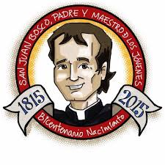
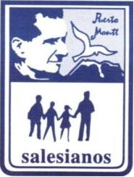
Colegio Salesiano P. José Fernández Pérez -Puerto Montt
Contenido: Género Lírico

Unidad 3
Nombre: | Curso | Fecha
Género Lirico
Manifestación artística realizada a través de palabras

Definición

Expresar los sentimientos y emociones.

Objetivo

Poeta, hablante lírico, temple de ánimo, objeto lírico, figuras literarias, verso, estrofa, etc..

Elementos
Liricos

Poemas, canciones, refranes, odas, entre otros.

Tipos

Situación Comunicativa

La lírica o poesía es un género literario que se caracteriza por ser la expresión de la subjetividad del hombre, sus sentimientos y emociones al observarse a sí mismo y al contemplar el mundo en el que está.   | ¿De dónde viene la palabra Lírica?  Instrumento musical usado por los antiguos, compuesto de varias cuerdas tensas en un marco, que se pulsaban con ambas manos  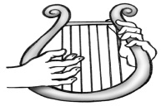


Elementos
Hablante lírico: Es un ser hecho de lenguaje, diferente al poeta, a través del cual este expresa sus sentimientos y emociones. | Ejemplo“Madre, cuando sea grande  ¡Ay qué mozo el que tendrás!..”  ( hablante Lírico: Un Hijo)
Objeto Lírico Puede ser una persona, animal, cosa, objeto personificado que sirve al hablante lírico para expresar su interioridad. En palabras sencillas es aquello que inspira al poeta a escribir. | Porque es áspera y fea,  porque todas sus ramas son grises  yo le tengo piedad a la higuera.  Objeto: la higuera.
Motivo Lírico: El motivo lírico es el tema del cual trata la obra lírica, es decir, los sentimientos y emociones que el hablante expresa o experimenta, predominantemente, ante el objeto. | Por una mirada, un mundo;  por una sonrisa, un cielo,  por un beso…, ¡yo no sé  que te diera por un beso!  Motivo: Enamorado.
Verso: es la unidad mínima de un poema. Compuesta por una oración | Ejemplo:  “Por una mirada, un mundo;”
Rima Se refiere a la coincidencia de sonidos que tienen los versos al finalizar. | Ejemplo:  Este era un rey que tenía  un palacio de diamantes  una tienda hecha del día  y un rebaño de elefantes
Estrofa: Es el conjunto de versos | Ejemplo:  Por una mirada, un mundo;  por una sonrisa, un cielo,  por un beso…, ¡yo no sé  que te diera por un beso!


Lenguaje lírico. Es un lenguaje figurado (connotativo) que emplea las palabras con significados distintos a los verdaderos. El poeta utiliza diferentes figuras literarias o recursos para dar elegancia, belleza y profundidad a lo que dice. Existen de contenido (ayudan a dar significado a las palabras del poema) y de forma (ayudan a dar ritmo).
Figuras literarias
Comparación Recurso literario que consiste en destacar o establecer semejanzas entre los elementos (objetos, personas, animales, situaciones, hechos).  Este parecido se expresa a través de un elemento comparativo (como, así como, tal como, parece, tal cual) | Ejemplo:  Nubes vaporosas,  nubes como tul,    (G. Mistral)
Personificación Consiste en atribuir acciones o cualidades a objetos o seres que no pueden realizarlas por no ser propias de su naturaleza. | Ejemplo:  “La tierra está llorando.  Vamos callando…”    (P. Neruda)
Hipérbole  Es una exageración con la que el hablante lírico quiere destacar una característica de algo. | Ejemplo:  “Me muero de hambre”.  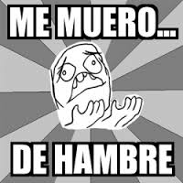
Metáfora. Consiste en establecer identidad, igualdad absoluta entre los elementos. La relación de identidad que se establece, significa que un elemento puede ser reemplazado totalmente por otro. | Ejemplo:  “Los luceros de tu rostro”  “Perlas en tu boca”.
Anáfora o repetición: Reiteración de una palabra o frase al inicio de varios versos  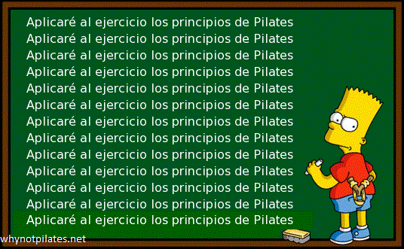 | Ejemplo:  ¿Soledad, y está el pájaro en el árbol,  soledad, y está el agua en las orillas,  soledad, y está el viento en la nube,  soledad, y está el mundo con nosotros,  soledad, y estás tú conmigo solos?

Actitudes Líricas

Actitud Enunciativa o enunciación lírica:  El hablante cuenta o relata sucesos vividos por él o por otras personas, relata sucesos históricos, define conceptos, etc. | Ejemplo:  A recorrer me dediqué esta tarde  las solitarias calles de mi aldea
Actitud Apostrófica o apóstrofe lírico:  El hablante intenta dialogar con alguien en especial, le habla directamente, aunque nadie le responda. | Ejemplo:  “Sube conmigo, amor americano.  besa conmigo las piedras secretas...”
Actitud Carmínica o de la canción:  El hablante lírico habla de sí mismo, se autodefine, da a conocer sus sentimientos o pensamientos más íntimos. | Ejemplo:  No sé lo que he soñado  en la noche pasada;  triste, muy triste debió ser el sueño  pues despierto la angustia me duraba.

